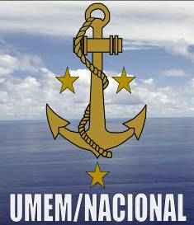

**UNIÃO DE MILITARES EVANGÉLICOS DA MARINHA**

**“Jesus Cristo é a nossa âncora” (Hebreus 6:19)**

Rua Conde de Agrolongo, nº 748, Penha, CEP: 21.020-190, Rio de Janeiro, RJ.

Telefone: Sede: (21) 3976-4947 e Celular: (21) 99614-1050

E-mail:  [nacional@umem.org.br](mailto:%09nacional@umem.org.br) e CNPJ 00.416.632/0001-30

Home Page: [www.umem.org.br](http://www.umem.org.br)

**Informativo - Alvorada**

**Nº- 024-2016**

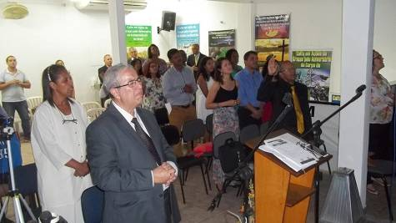

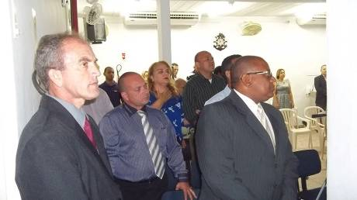

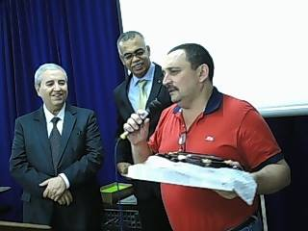

**Culto de Ações de Graças alusivo ao Dia do Marinheiro**

No dia 19 de dezembro de 2015, às 18 h, a filial União de Militares Evangélicos da Marinha no Rio de Janeiro (UMEM/RJ) realizou o Culto de Ações de Graças alusivo ao Dia do Marinheiro na sede da UMEM à Rua Conde de Agrolongo, nº 748, Penha, no traje civil, conforme a seguinte programação: Orações, Louvores, Pregação da Palavra de Deus e Confraternização.

O pregador do Culto foi o Pr. GALOIS, militar da reserva da Marinha, que mencionou o texto: "que fez os céus e a terra, o mar e tudo o que neles há e mantém para sempre a sua fidelidade" (Salmo 146:6).

Foi lido o texto de exaltação ao Dia do Marinheiro pelo dirigente do culto o Pr. RICARDO, militar fuzileiro naval da reserva da Marinha.

O Suboficial PAES, que foi transferido para reserva remunerada da Marinha, recebeu reconhecimento e agradecimento da UMEM ao apoio prestado ao desenvolvimento da fé naval.

O evento contou com a participação de representação da filial União de Militares da Marinha na cidade de São Pedro Aldeia (UMEM/SPA), de militares das Organizações Militares da Marinha, de outras Forças Armadas e Auxiliares e de autoridades civis convidados.

dia

**Palestra da Capelania Hospitalar**

Em 05 de março de 2016, foi realizada, no auditório do Hospital Naval Marcílio Dias (HNMD), a Palestra da Capelania Hospitalar pela Missionária Alba, para reciclagem dos que já participam e cadastramento de novos irmãos.

Atualmente, existe um Grupo de Visitação na responsabilidade do Ten. Capelão Naval Pr. Willians do HNMD, com 64 irmãos voluntários, de várias denominações, que são cadastrados para realizar a visitação.

Nos horários: Quintas-feiras de 15h às 17h e Sábados de 9h às 11h.

A União de Militares Evangélicos da Marinha (UMEM) participa desse grupo, obedecendo a visão de "militar visita militar".

Desse modo, fortalecendo a fé da família naval.

**Grupo Perseverança, Força e Fé !!!**

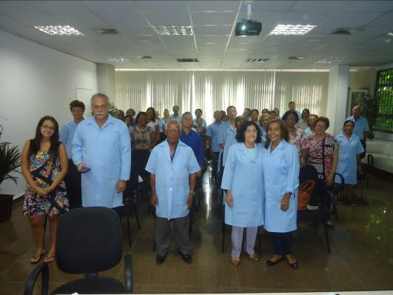

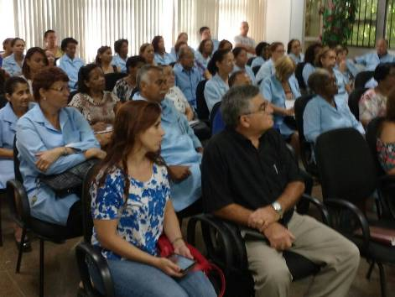

**ORE E VENHA FAZER PARTE DESTA FORÇA DE FÉ!**

Visite a Home Page: [www.umem.org.br](http://www.umem.org.br)

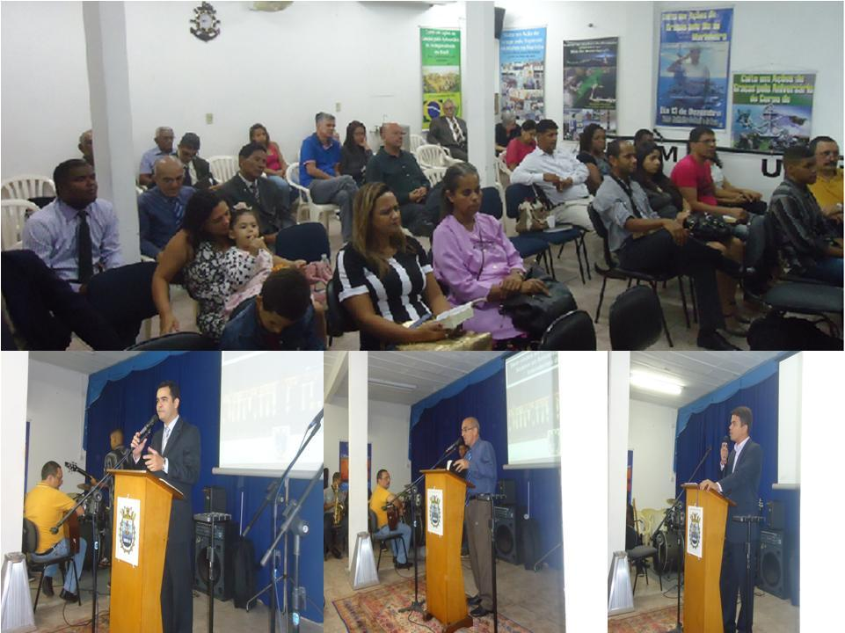

**Culto de Ações de Graças pelo 246º Aniversário do Corpo de Intendente da Marinha**

Em 12 de março de 2016, foi realizado o Culto de Ações de Graças pelo 246º Aniversário do Corpo de Intendente da Marinha, na direção do Comte. IM Davi.

O Culto foi organizado pela "Reunião Evangélica Autorizada (REA) do Gastão Motta", teve muitos louvores com participações de irmãos e irmãs. A pregação foi do Comte IM Mourão que explanou a vida de José.

Ocorreu a presença de militares de outras forças, pastores, missionários que, visitaram e conheceram o movimento de fé militar na União de Militares Evangélicos da Marinha (UMEM)

**Avante na Força e na Fé, Intendentes da Marinha!**

**Feliz Aniversário!!!**

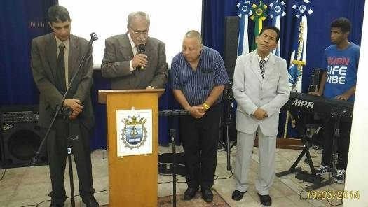

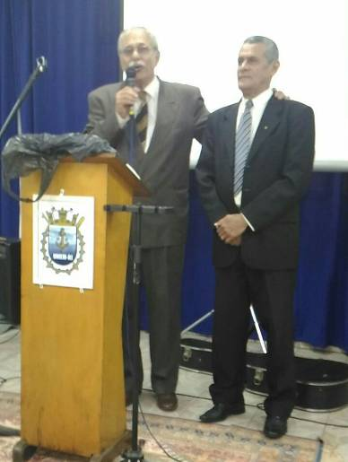

**Culto de Ações de Graças pelo 208º Aniversário do Corpo de Fuzileiros Navais**

Em 19 de março de 2016, foi realizado o Culto de Ações de Graças pelo 208º Aniversário do Corpo de Fuzileiros Navais (CFN), na direção do fuzileiro naval da reserva, Pr. João da Força de Fuzileiros Navais (FFE).

O Culto foi uma "semente" para o movimento de fé militar. Nesse sentido, a Palavra da Mensagem proferida pelo fuzileiro naval da reserva Pr. Portugal do Centro Tecnológico do Corpo de Fuzileiros Navais (CTecCFN) foi de confiança no Poder, na Soberania e na Certeza do SENHOR, que plantada vai crescer nos nossos corações.

Essa "semente" será levada aos outros militares e familiares e assim por diante.

Ainda, a realização do Clamor, onde todos os presentes, militares e civis, cumpriram a Palavra de Deus em 2 Crônicas 7:14, se humilharam, oraram, buscaram e se arrependeram para que a vontade do SENHOR prevaleça na Nação Brasileira.

**Fuzileiros Navais, marchemos na força do SENHOR!**

**Feliz Aniversário. ADSUMUS !!!**

Visite:

Home Page: www.umem.org.br

Facebook: www.fb.com/umemnacional

YouTube: www.youtube.com/umemnacional